**PENGARUH RASIO LIKUIDITAS DAN RASIO PERTUMBUHAN TERHADAP HARGA SAHAM PADA INDEKS LQ-45 YANG TERDAFTAR DI BURSA EFEK INDONESIA TAHUN 2015-2019**

THE EFFECT OF LIQUIDITY RATIO AND GROWTH RATIO ON STOCK PRICES ON THE LQ-45 INDEX LISTED ON THE INDONESIA STOCK EXCHANGE IN 2015-2019

Oleh :

**Renaldy Mangundap1**

**Ivonne S. Saerang2**

**Joubert B. Maramis3**

1,2,3 Fakultas Ekonomi Dan Bisnis Jurusan Manajemen

Universitas Sam Ratulangi Manado

E-mail :

[1renaldymangundap838@gmail.com](mailto:1fabiolasinjalll@gmail.com%20)

[2ivonnesaerang@unsrat.ac.id](mailto:2ivonnesaerang@unsrat.ac.id%20)

[3joubertmaramis@unsrat.ac.id](mailto:3joubertmaramis@unsrat.ac.id%20)

**Abstrak**: Penelitian ini bertujuan untuk mengetahui pengaruh Rasio Likuiditas dan Rasio pertumbuhan terhadap harga saham pada perusahaan indeks LQ45 yang terdaftar di Bursa Efek Indonesia tahun 2015-2019. Populasi yang digunakan dalam penelitian ini adalah perusahaan indeks LQ45 yang terdaftar di Bursa Efek Indonesia tahun 2015-2019. Metode pengambilan sampel dengan *purposive sampling* sesuai kriteria yang telah ditentukan. Jumlah sampel yang terkumpul sebanyak 10 perusahaan. Data penelitian merupakan data sekunder diperoleh dari *indonesian stock exchange* (IDX) tahun 2015-2019. Data yang telah terkumpul dianalisis dengan menggunakan analisis data yang terlebih dahulu dilakukan pengujian asumsi klasik sebelum melakukan pengujian hipotesis. Pengujian hipotesis dalam penelitian ini menggunakan analisis regresi linear berganda dengan uji t, uji f, dan koefisien determinasi. Hasil penelitian ini menunjukkan bahwa variabel current ratio, dividen per share berpengaruh positif dan signifikan terhadap harga saham. Hal ini menunjukkan bahwa current ratio, dividen per share mempengaruhi tinggi rendahnya harga saham. quick ratio berpengaruh signifikan dan negatif terhadap harga saham, Hal ini menunjukkan bahwa quick ratio mempengaruhi tinggi rendahnya harga saham. Sedangkan cash ratio,pertumbuhan penjualan, pertumbuhan laba bersih dan earning per share berpengaruh positif dan tidak signifikan terhadap harga saham. Hal ini menunjukkan bahwa cash ratio, pertumbuhan penjualan, pertumbuhan laba bersih dan earning per share tidak mempengaruhi tinggi rendahnya harga saham.

***Kata Kunci:*** *Current Ratio, Quick Ratio, Cah Ratio, Pertumbuhan penjualan, Pertumbuhan laba bersih , Earning Per Share , Dividend Per Share , Harga Saham.*

***Abstract*:** *This study aims to determine the effect of Liquidity Ratio and growth ratio on stock prices in LQ45 index companies listed on the Indonesia Stock Exchange in 2015-2019. The population used in this study are LQ45 index companies listed on the Indonesia Stock Exchange in 2015-2019. The sampling method is purposive sampling according to predetermined criteria. The number of samples collected as many as 10 companies. The research data is secondary data obtained from the Indonesian stock exchange (IDX) in 2015-2019. The data that has been collected was analyzed using data analysis which first tested the classical assumptions before testing the hypothesis. Hypothesis testing in this study uses multiple linear regression analysis with t test, f test, and coefficient of determination. The results of this study indicate that the variable current ratio, dividend per share has a positive and significant effect on stock prices. This shows that the current ratio, dividends per share affect the high and low stock prices. quick ratio has a significant and negative effect on stock prices. This shows that the quick ratio affects the highs and lows of stock prices. While the cash ratio, sales growth, net profit growth and earnings per share have a positive and not significant effect on stock prices. This shows that the cash ratio, sales growth, net profit growth and earnings per share do not affect the level of stock prices.*

***Keywords:*** *Current Ratio, Quick Ratio, Cash Ratio, Sales Growth, Net Profit Growth, Earning Per Share, Dividend Per Share, Stock Price*

**PENDAHULUAN**

**Latar Belakang**

Investasi merupakan suatu kegiatan untuk menanamkan modal pada suatu asset yang dilakukan perusahaan atau individu dalam suatu periode tertentu untuk memperoleh penghasilan dan peningkatan nilai investasi. Investasi dilakukan dengan tujuan untuk memperoleh keuntungan sesuai dengan yang di harapkan. Oleh karena itu, sebelum melakukan keputusan investasi, investor perlu melihat dan menganalisa laporan keuangan perusahaan yang bersangkutan. Pada prinsipnya, semakin baik perusahaan dalam menghasilkan keuntungan, maka akan meningkatkan pula harga saham.Bank adalah lembaga keuangan yang sangat dibutuhkan oleh masyarakat modern dan industri perbankan saat ini menjadi salah satu industri yang menunjukkan persaingan yang semakin ketat, dapat dilihat dari banyaknya bank yang beroperasi. Keseahatan suatu lembaga keuangan seperti bank merupakan kepentingan semua pihak yang terkait, baik itu pemilik modal, pengelolah bank, masyarakat yang menggunakan jasa bank, maupun OJK selaku pemilik otoritas dalam mengawasi bank.

Dalam pasar modal, investor memainkan peranan sentralnya yaitu dengan membeli dan menjual saham atau surat – surat berharga (efek) lainnya melalui perusahaan – perusahaan efek yang terdaftar resmi di bursa efek. Kegiatan pasar modal tidak akan terlepas dari tersedianya berbagai macam informasi tentang emiten. Informasi bagi para pelaku di lantai bursa tersebut akan mempengaruhi berbagai macam keputusan yang akan di ambil dan akan berakibat pada perubahan fluktuasi baik harga maupun kuantitas saham yang diperdagangkan (Arif Budiarto : 2012).

Indeks LQ 45 adalah salah satu indeks yang berada dalam Bursa Efek Indonesia (BEI) indeks ini merupakan gabungan dari 45 saham yang memiliki nilai kapitalisasi pasar yang besar dan tingkat liquiditas yang tinggi indeks ini juga merupakan salah satu indeks yang paling popular di indonesia dan banyak diminati investor untuk investasi jangka panjang ini berarti investor pasar modal sudah mengakui dan percaya bahwa tingkat likuiditas dan kapitalisasi pasar dari perusahaan ini baik dan bisa dipercaya untuk berinvestasi jangka panjang. Saham merupakan suatu bentuk modal penyertaan atau bukti dari suatu kepemilikan dalam suatu perusahaan dengan menyertakan modal tersebut, maka pihak tersebut memiliki klaim atas pendapatan perusahaan, klaim atas asset perusahaan, dan berhak hadir dalam Rapat Umum Pemegang Saham (RUPS).

Rasio Likuiditas dapat didefinisikan sebagai rasio yang menunjukan kapabilitas perusahaan dalam menutupi kewajiban jangka pendeknya. Rasio likuiditas dikenal juga sebagai rasio yang dapat digunakan untuk mengukur sampai seberapa jauh tingkat kapabilitas perusahan dalam melunasi kewajiban jangka pendeknya yang akan jatuh tempo (Hery,2016).

Rasio pertumbuhan (Growth ratio), merupakan rasio yang menggambarkan kemampuanperusahaan mempertahankan posisi ekonominya ditengah pertumbuhan perekonomian dan sektor usahanya. Dalam rasio yang di analisis adalah pertumbuhan penjualan, pertumbuhan laba bersih, pertumbuhan pendapatan persaham dan pertumbuhan deviden persaham (Kasmir,2010)

**Tujuan Penelitian**

Adapun tujuan penelitian yang ingin dicapai dalam penelitian ini, yaitu untuk mengetahui:

1. Untuk mengetahui pengaruh current rasio terhadap harga saham pada perusahaan indeks LQ45 yang terdaftar di BEI ?
2. Untuk mengetahui pengaruh quick rasio terhadap harga saham pada perusahaan indeks LQ45 yang terdaftar di BEI ?
3. Untuk mengetahui pengaruh cash rasio terhadap harga saham pada perusahaan indeks LQ45 yang terdaftar di BEI ?
4. Untuk mengetahui pengaruh pertumbuhan penjualan terhadap harga saham pada perusahaan indeks LQ45 yang terdaftar di BEI ?
5. Untuk mengetahui pengaruh pertumbuhan laba bersih terhadap harga saham pada perusahaan indeks LQ45 yang terdaftar di BEI ?
6. Untuk mengetahui pengaruh pertumbuhan earnings per share terhadap harga saham pada perusahaan indeks LQ45 yang terdaftar di BEI ?
7. Untuk mengetahui pengaruh pertumbuhan dividend per share terhadap harga saham pada perusahaan indeks LQ45 yang terdaftar di BEI ?

**TINJAUAN PUSTAKA**

**Pasar Modal**

(Undang-undang no 8 tahun 1995), pasar modal diartikan sebagai suatu kegiatan perdagangan efek dan penawaran umum, serta lembaga, perusahaan, maupun profesi yang berkaitan dengan efek yang diterbitkannya. Definisi lainnya yaitu sebuah pasar yang memiliki kegiatan terorganisir dengan jenis perdagangan surat-surat berharga.

**Harga Saham**

Harga yang terjadi di bursa pada waktu tertentu. Harga saham bisa berubah naik atau pun turun dalam hitungan waktu yang begitu cepat. Ia dapat berubah dalam hitungan menit bahkan dapat berubah dalam hitungan detik. Hal tersebut dimungkinkan karena tergantung dengan permintaan dan penawaran antara pembeli saham dengan penjual saham (Darmadji & Fakhrudin,2012).

**Kinerja Keuangan**

(Jumingan,2006) kinerja keuangan merupakan gambaran prestasi yang dicapai perusahaan dalam kegiatan operasionalnya baik menyangkut aspek keuangan, aspek pemasaran, aspek penghimpunan dana dan penyaluran dana, aspek teknologi, maupun aspek sumber daya manusianya. Kinerja keuangan perusahaan merupakan suatu gambaran mengenai kondisi perubahan yang meliputi posisi keuangan serta hasil-hasil yang telah dicapai oleh perusahaan yang tercermin dalam laporan keuangan. Kinerja keuangan perusahaan merupakan prestasi yang dicapai perusahaan dalam suatu periode tertentu yang mencerminkan tingkat kesehatan perusahaan tersebut (Sutrisno, 2009).

**Analisis Laporan Keuangan**

Pengertian Analisis Laporan Keuangan (Hutauruk,2017)terdiri dari dua kata yaitu Analisis dan Laporan Keuangan. Untuk menjelaskan pengertian kata ini, maka dapatdijelaskandari arti masing-masing kata. Kata analisis adalah memecahkan atau menguraikan sesuatu unit menjadi berbagai unit terkecil. Sedangkan laporan keuangan adalah neraca, laba rugi, dan arus kas. Jika dua pengertian ini digabungkan, analisis laporankeuangan berarti menguraikan pos-pos laporan keuangan menjadi unit informasi yang lebih kecil dan melihat hubungannya yang bersifat signifikan atau yang mempunyai makna antara satu dengan yang lain baik antara data kuantitatif maupun data non-kuantitatifdengan tujuan untuk mengetahui kondisi keuangan lebih dalam yang sangat penting dalam proses menghasilkan keputusan yang tepat.analisis laporan keuangan yang dilakukan dimaksudkan untuk menambah informasi yang ada dalam suatu laporan keuangan

**Rasio Likuiditas**

Rasio Likuiditas dapat didefinisikan sebagai rasio yang menunjukan kapabilitas perusahaan dalam menutupi kewajiban jangka pendeknya. Rasio likuiditas dikenal juga sebagai rasio yang dapat digunakan untuk mengukur sampai seberapa jauh tingkat kapabilitas perusahan dalam melunasi kewajiban jangka pendeknya yang akan jatuh tempo (Hery, 2016).

***Current Ratio***

Current ratio atau rasio lancar merupakan rasio yang membandingkan antara aktiva lancar yang dimiliki perusahaan dengan utang jangka pendek (Sutrisno,2013)

***Cash Ratio***

Cash ratio merupakan kemampuan perusahaan memenuhi kewajiban jangka pendeknya (current liability) melalui sejumlah kas (dan setara kas, seperti giro atau simpanan lain di bank yang dapat ditarik setiap saat) yang dimiliki perusahaan (Norhayati et al., 2012)

***Quick Ratio***

Rasio cepat atau rasio sangat lancar atau acid test ratio merupakan rasio yang menunjukkan kemampuan perusahaan dalam memenuhi atau membayar kewajiban atau utang lancar ( utang jangka pendek) dengan aktiva lancar tanpa memperhitungkan nilai sediaan (Kasmir,2014).

**Rasio Pertumbuhan**

Rasio pertumbuhan yaitu rasio yang mengukur seberapa besar kemampuan perusahaan dalam mempertahankan posisinya di dalam industri dan dalam perkembangan ekonomi secara umum Fahmi (2014:82).

**Pertumbuhan Penjualan**

Pertumbuhan penjualan (Subramanyam,2014) adalah Analisis tren dalam penjualan berdasarkan segmen berguna dalam menilai profitabilitas. Pertumbuhan penjualan sering merupakan hasil dari satu atau lebih faktor, termasuk perubahan harga, perubahan volume, akuisisi / divestasi, dan perubahan nilai tukar.

**Pertumbuhan Laba Bersih**

*(*Horngren et al,1994) menyatakan, laba bersih mengukur kemampuan usaha untuk menghasilkan laba dan menjawab pertanyaan bagaimana keberhasilan perusahaan mengelola usahanya. Laba bersih memperbesar aktiva perusahaan dan ekuitas pemegang saham. Laba bersih juga membantu menarik modal dari investor baru yang berharap untuk menerima dividen dari operasi yang berhasil di masa yang akan datang.

**Pertumbuhan *Earnings Per Share***

EPS (rasio laba per lembar) adalah laba bersih per lembar saham biasa yang beredar selama satu periode. Rasio laba per lembar saham ini mengukur profitabilitas relatif terhadap jumlah saham biasa. Rasio EPS 39 mengukur profitabilitas relatif terhadap jumlah saham biasa yang beredar. EPS dilaporkan persis di bawah laba bersihnya (Simamora, 2000:530).

**Pertumbuhan *Dividen Per Share***

Dividend per Share merupakan total semua dividen tunai yang dibagikan kepada pemegang saham dibandingkan dengan jumlah saham yang beredar (Weston dan Copeland, 2001).

**Penelitian Terdahulu**

Ulfah dan Handayani (2018) dalam penelitiannya yang bertujuan untuk mengetahui pengaruh current ratio,pertumbuhan penjualan, dan profitabilitas terhadap harga saham.penelitian ini menggunakan metode kuantitatif. Hasil dari penelitian ini adalah (1) variabel Return On Asset berpengaruh positif terhadap harga saham;(2) variabel Current Ratiotidak berpengaruh terhadap harga saham; (3) Pertumbuhan Penjuala tidak berpengaruh terhadap harga saham; (4)Return On Equity tidak berpengaruh terhadap harga saham dan; (5)Net Profit Margin tidak berpengaruh terhadap Harga Saham. Sari (2020) dalam penelitiannya bertujuan untuk mengetahui pengaruh Quick Ratio, Total Asset Turnover dan Return On Investment terhadap harga saham perusahaan Industri Farmasi yang terdaftar di BEI periode 2016-2019. Penelitian ini menggunakan pendekatan Deskriptif kuantititatif. Hasil dari penelitian ini sebagai berikut : Variabel Quick Ratio (QR) tidak berpengaruh signifikan dan berpengaruh positif terhadap harga saham. Variabel Total Asset Turnover (TAT) berpengaruh signifikan dan berpengaruh positif terhadap harga saham. Variabel Return On Investment (ROI) berpengaruh signifikan dan berpengaruh positif terhadap harga saham. Variabel Quick Ratio (QR), Total Asset Turnover (TAT) dan Return On Investment (ROI) secara simultan berpengaruh signifikan terhadap harga saham. Nurkholifah dan kharisma (2020) Tujuan penulisan ini adalah untuk mengetahui adanya Pengaruh Cash Ratio pada Harga Saham Sektor Consumer Goods. Metode yang digunakan adalah regresi linear sederhana. Hasil penelitian menunjukan bahwa terdapat pengaruh signifikan secara parsial Cash Ratio terhadap Harga Saham. Koswara (2017) dalam penelitianmya yang bertujuan untuk mengetahui pengaruh Laba Bersih terhadap Harga Saham, Penelitian ini menggunakan metode kuantitatif dengan pendekatan deskriptif untuk mengetahui pengaruh diantara Laba Bersih terhadap Harga Saham, menggunakan data sekunder dan teknik analisis data menggunakan analisis koefisien regresi linier sederhana. Berdasarkan hasil penelitian, Laba Bersih berpengaruh positif dan signifikan terhadap Harga Saham perusahaan Sub sektor Logam, Semen dan Pelastik yang terdaftar di Bursa Efek Indonesia (BEI) tahun 2012-2016, dengan nilai koefisien regresi positif dan nilai t sebesar 7,714 dan signifikan 0,000. Khairani (2016) tujuan penelitian ini adalah Earning per share dan deviden per shrare berpengaruh terhadap harga saham perusahaan pertambangan yang terdaftar di Bursa Efek Indonesia tahun 2011-2013. Teknik analisis data pada penelitian ini dengan menggunakan analisis regresi linier berganda. Hasil penelitian ini adalah secara serempak maupun parsial tidak ada pengaruh variabel bebas terhadap variabel terikatnya, dengan kata lain bahwa earning per share dan dividen per share tidak berpengaruh terhadap harga saham pada sektor pertambangan.

**Hipotesis Penelitian**

H1 : *Current ratio* berpengaruh positif dan signifikan terhadap harga saham.

H2 : *Quick ratio* berpengaruh positif dan signifikan terhadap harga saham.

H3: *Cash ratio* berpengaruh positif dan signifikan terhadap harga saham.

H4: Pertumbuhan penjualan berpengaruh positif dan signifikan terhadap harga saham.

H5: Laba bersih berpengaruh positif dan signifikan terhadap harga saham.

H6: *Earnings per share* berpengaruh positif dan signifikan terhadap harga saham.

H7: *Dividen Per Share* berpengaruh positif dan signifikan terhadap harga saham.

**Model Penelitian**



## Gambar 1. Model Penelitian

## *(Sumber: Kajian Teori, 2021)*

**METODE PENELITIAN**

**Pendekatan Penelitian**

Metode yang digunakan penelitian ini yaitu metode penelitian asosiatif, penelitian asosiatif adalah penelitian yang bertujuan untuk mengetahui pengaruh ataupun juga hubungan antara dua variabel atau lebih (Sugiyono 2013:11). Dalam penelitian ini, metode asosiatif digunakan untuk mengetahui Pengaruh Rasio Likuiditas dan Rasio Pertumbuhan terhadap Harga Saham pada Perusahaan indeks LQ45 yang terdaftar di Bursa Efek Indonesia.

**Populasi dan Sampel**

Populasi yaitu kumpulan pengukuran atau data pengamatan yang dilakukan terhadap orang, benda atau tempat, sedangkan sampel yaitu perwakilan dari populasi atau dalam istilah matematik dapat disebut sebagai himpunan bagian atau subset dari populasi. Populasi dari penelitian ini adalah seluruh perusahaan indeks LQ45 yang terdaftar pada Bursa Efek Indonesia. Metode sampel yang diterapkan adalah metode *purposive sampling* , yang mana adalah teknik pengambilan sampel sumber data dengan pertimbangan terntentu (Sugiyono, 2013:218- 219*)*. Sampel dalam penelitian ini berjumlah 10 perusahaan.

**Teknik Pengumpulan Data**

Teknik pengumpulan data menggunakan teknik dokumentasi, yaitu dengan melihat dokumen yang sudah terjadi (laporan keuangan) di Bursa Efek Indonesia. Dalam penelitian ini data diperoleh dari akses website Bursa Efek Indonesia ([www.idx.co.id](http://www.idx.co.id/))serta *Indonesian Capital Market Directory* (ICMD).penelitian ini juga dilakukan dengan menggunakan studi kepustakaan yaitu dengan cara membaca,mempelajari literatur dan publikasi yang berhubungan dengan penelitian.

**Teknik Analisis Data**

Uji Asumsi Klasik Pengujian regresi dapat dilakukan setelah model dari penelitian ini memenuhi syarat uji asumsi klasik. Dengan adanya pengujian ini diharapkan agar model regresi yang diperoleh dapat dipertanggungjawabkan. Oleh karena itu, perlu dilakukan uji asumsi klasik yang terdiri dari uji normalitas, uji multikolinearitas dan uji heteroskedastisitas.

Uji Regresi Linear Berganda Sugiyono (2016) Analisis regresi linier berganda digunakan untuk meramalkan bagaimana keadaan (naik turunnya) variabel dependen, jika dua atau lebih variabel independen sebagai faktor yang dapat dinaikturunkan nilainya. Analisis regresi linear berganda adalah untuk mengestimasikan besarnya koefisien-koefisien yang dihasilkan oleh yang bersifat linear yang melibatkan dua atau lebih variabel independen untuk digunakan sebagai alat prediksi besarnya nilai variabel dependen.

Koefisien Determinasi (R2) Ghozali (2013:97), koefisien determinasi (R2) pada intinya mengukur seberapa jauh kemampuan model dalam menerangkan variabel-variabel dependen. Nilai koefisien determinasi adalah antara nol dan satu. Nilai R2 yang kecil berarti kemampuan variabel independen dalam menjalaskan variasi variabel dependen amat terbatas. Nilai yang mendekati satu berarti variabel-variabel independen memberikan hampir semua informasi yang dibutuhkan untuk memprediksi variasi variabel dependen. Apabila hanya terdapat satu variabel independen maka R2 yang dipakai. Tetapi apabila terdapat dua atau lebih variabel independen maka *Adjusted* R2 yang digunakan, setiap tambahan suatu variabel bebas, maka R2 pasti meningkat, sedangkan nilai *Adjusted* R2 dapat naik atau turun apabila satu variabel independen ditambahkan ke dalam suatu model. Bila terdapat nilai *adjusted* R2 bernilai negatif, maka nilai *adjusted* R2 dianggap bernilai nol.

Uji Hipotesis

Uji t (Uji Parsial) Ghozali (2013:98), uji statistik t pada dasarnya menunjukkan seberapa jauh pengaruh satu variabel penjelas atau independen secara individual dalam menerangkan variasi variabel dependen. Uji t digunakan untuk menguji hipotesis secara parsial dari variabel bebasnya. Pengujian ini dilakukan dengan cara membandingkan t-hitung dengan t-tabel. Jika t-hitung lebih besar dibandingkan dengan t-tabel pada taraf signifikansi (α) 5%, maka variabel pengaruh memiliki pengaruh yang signifikan. Sebaliknya jika t-hitung lebih kecil dibandingkan dengan t- tabel pada taraf signifikansi (α) 5%, maka variabel pengaruh tidak Memiliki pengaruh yang signifikan.

**HASIL PENELITIAN DAN PEMBAHASAN**

**Hasil Penelitian**

**Uji Normalitas *One-Sample Kolmogorov-Smirnov Test***

**Tabel 1. Uji Normalitas *One-Sample Kolmogorov-Smirnov Test***

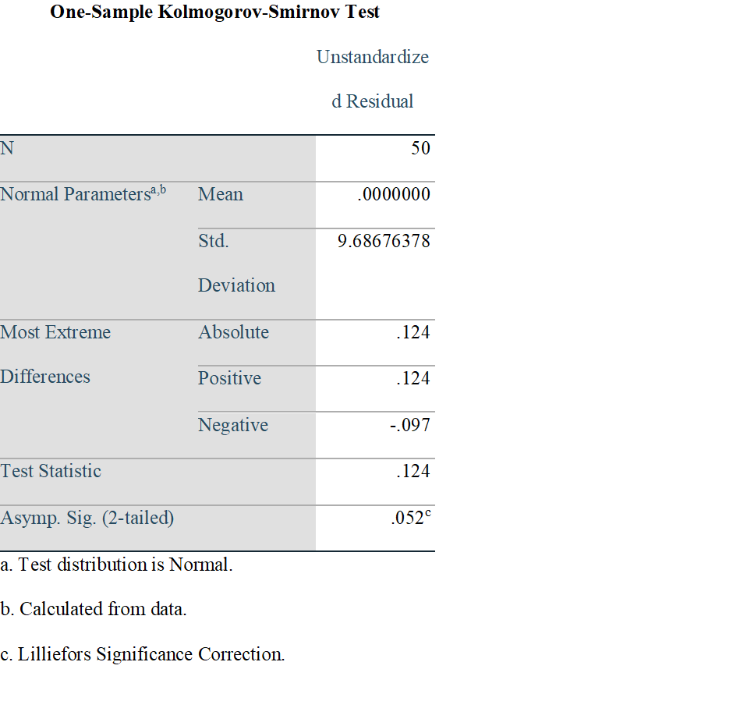 Sumber: Hasil Olah Data,2021

Berdasarkan hasil uji normalitas diperoleh nilai signifikansi sebesar 0,189 (Asymp. Sig. (2-tailed)) dimana 0,052 > 0,05 maka dapat disimpulkan data berdistribusi normal.

**Uji Multikolinearitas**

**Tabel 2. Uji Multikolinearitas**



Sumber: Hasil Olah Data,2021

Berdasarkan hasil uji multikolinearitas diperoleh Current ratio nilai tolerance 0,172 > 0,10 dan nilai VIF 5,803 < 10,00 Quick Ratio nilai tolerance 0,123 > 0,10 dan nilai VIF 8,116 < 10,00 Cash Ratio nilai tolerance 0,448 > 0,10 dan nilai VIF 2,232 < 10,00 pertumbuhan penjualan nilai tolerance 0,877 > 0,10 dan nilai VIF 1,141 < 10,00 pertumbuhan laba bersih nilai tolerance 0,938 > 0,10 dan nilai VIF 1,066 < 10,00 earning per share nilai tolerance 0,611 > 0,10 dan nilai VIF 1,637 < 10,00 dividen per share nilai tolerance 0,887 > 0,10 dan nilai VIF 1,128 < 10,00 Jadi dapat disimpukan bahwa tidak ada multikolinearitas antara variabel independen dalam model regresi karena semua variabel independen memiliki nilai tolerance > 0,10 dan nilai VIF < 10.00

**Uji Heteroskedastisitas**

**Tabel 3. Uji Heteroskedastisitas**

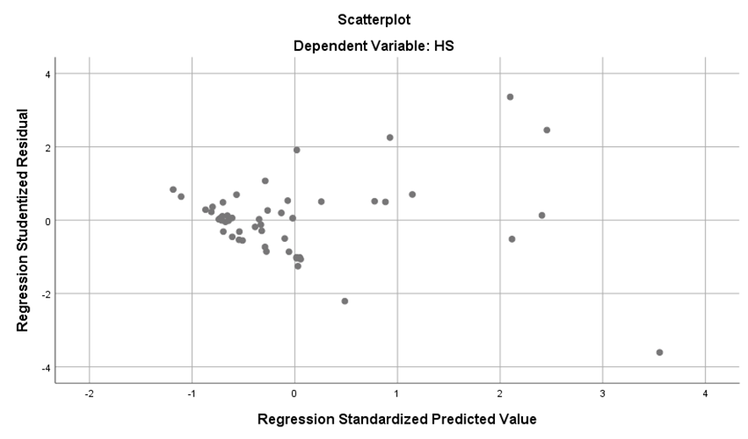

Sumber: Hasil Olah Data,2021

Berdasarkan output scatterplot di atas, terlihat bahwa titik-titik menyebar secara acak dan tidak membentuk sebuah pola tertentu yang jelas (menyempit). Hal ini berarti tidak terjadi heteroskedastisitas pada model regresi, sehingga model regresi layak di pakai untuk analisis berikutnya.

**Uji Regresi Linear Beganda**

**Tabel 4. Uji Regresi Linear Berganda**

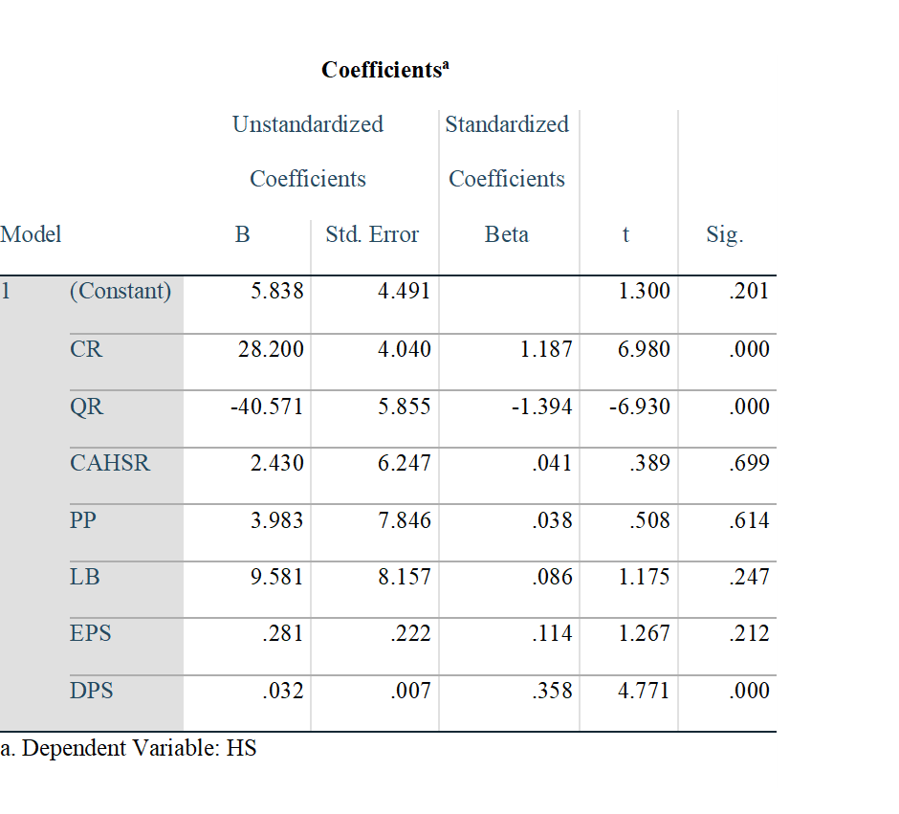

Sumber: Hasil Olah Data,2021

Hasil persamaan regresi ini secara keseluruhan menunjukkan hasil interpretasi sebagai berikut:

1. Konstanta (α) sebesar 5,838 menyatakan bahwa jika tidak terdapat nilai Current Ratio X1 , Quick Ratio X2 , Cash Ratio X3 , Pertumbuhan Penjualan X4 , Pertumbuhan Laba Bersih X5 , Earning Per Share X6 , Dividen Per Share X7 atau sama dengan nol maka Harga Saham (Y) nilainya adalah 5,838
2. Koefisien regresi (β1) untuk Current Ratio sebesar 28,200 artinya jika variabel lainnya tetap dan Current Ratio mengalami kenaikan 1% maka Harga Saham akan mengalami Kenaikan sebesar 28,200. Dan sebaliknya, setiap penurunan 1% Current Ratio, Harga Saham akan mengalami Penurunan sebesar 28,200. Koefisien bernilai Positif artinya terjadi hubungan Satu Arah antara Current Ratio dan Harga Saham , semakin tinggi Current Ratio maka Harga Saham Meningkat.
3. Koefisien regresi (β2) untuk Quick Ratio sebesar – 40,571 artinya jika variabel lainnya tetap dan Quick Ratio mengalami kenaikan 1% maka Harga Saham akan mengalami Penurunan sebesar – 40,571 Dan sebaliknya, setiap penurunan 1% Quick Ratio, Harga Saham akan mengalami Kenaikan sebesar – 40,571. Koefisien bernilai Negatif artinya terjadi hubungan Lawan Arah antara Quick Ratio dan Harga Saham , semakin tinggi Quick Ratio maka Harga Saham Menurun.
4. Koefisien regresi (β3) untuk Cash Ratio sebesar 2,430 artinya jika variabel lainnya tetap dan Cash Ratio mengalami kenaikan 1% maka Harga Saham akan mengalami Kenaikan sebesar 2,430. Dan sebaliknya, setiap penurunan 1% Cash Ratio, Harga Saham akan mengalami Penurunan sebesar 2,430. Koefisien bernilai Positif artinya terjadi hubungan Satu Arah antara Cash Ratio dan Harga Saham , semakin tinggi Cash Ratio maka Harga Saham Meningkat.
5. Koefisien regresi (β4) untuk Pertumbuhan Penjualan sebesar 3,983 artinya jika variabel lainnya tetap dan Pertumbuhan Penjualan mengalami kenaikan 1% maka Harga Saham akan mengalami Kenaikan sebesar 3,938. Dan sebaliknya, setiap penurunan 1% Pertumbuhan Penjualan , Harga Saham akan mengalami Penurunan sebesar 3,938. Koefisien bernilai Positif artinya terjadi hubungan Satu Arah antara Pertumbuhan Penjualan dan Harga Saham , semakin tinggi Pertumbuhan Penjualan maka Harga Saham Meningkat.
6. Koefisien regresi (β5) untuk Pertumbuhan Laba Bersih sebesar 9,581 artinya jika variabel lainnya tetap dan Pertumbuhan Laba Bersih mengalami kenaikan 1% maka Harga Saham akan mengalami Kenaikan sebesar 9,581. Dan sebaliknya, setiap penurunan 1% Pertumbuhan Laba Bersih , Harga Saham akan mengalami Penurunan sebesar 9,581. Koefisien bernilai Positif artinya terjadi hubungan Satu Arah antara Pertumbuhan Laba Bersih dan Harga Saham , semakin tinggi Pertumbuhan Laba Bersih maka Harga Saham Meningkat.
7. Koefisien regresi (β6) untuk Earning Per Share sebesar 0,281 artinya jika variabel lainnya tetap dan Eearning Per Share mengalami kenaikan 1% maka Harga Saham akan mengalami Kenaikan sebesar 0,281. Dan sebaliknya, setiap penurunan 1% Earning Per Share , Harga Saham akan mengalami Penurunan sebesar 0,281. Koefisien bernilai Positif artinya terjadi hubungan Satu Arah antara Earning Per Sahre dan Harga Saham , semakin tinggi Earning Per Share maka Harga Saham Meningkat.
8. Koefisien regresi (β7) untuk Dividen Per Share sebesar 0,032 artinya jika variabel lainnya tetap dan Dividen Per Share mengalami kenaikan 1% maka Harga Saham akan mengalami Kenaikan sebesar 0,032. Dan sebaliknya, setiap penurunan 1% Dividen Per Share , Harga Saham akan mengalami Penurunan sebesar 0,032. Koefisien bernilai Positif artinya terjadi hubungan Satu Arah antara Dividen Per Share dan Harga Saham , semakin tinggi Dividen Per Share maka Harga Saham Meningkat.

**Uji Koefisien Determinasi**

**Tabel 5. Uji Koefisien Determinasi**

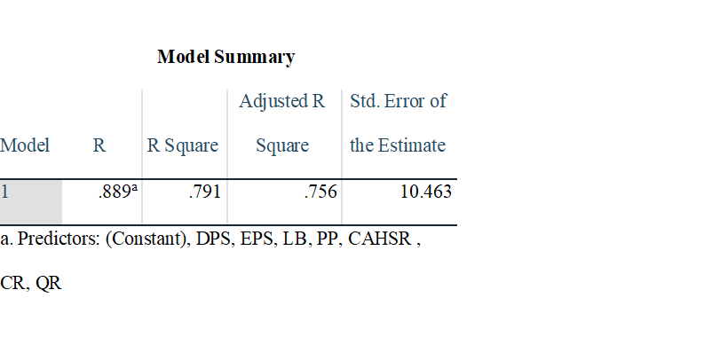

Sumber: Hasil Olah Data.2021

Dari hasil pengolahan data dengan metode regresi linear berganda, diperoleh hasil koefisien determinasi berdasarkan nilai *adjusted $R^{2}$* yaitu sebesar 0,756. Jadi kemampuan variabel independen yaitu Current Ratio , Quick Ratio, Cash Ratio, Pertumbuhan Penjualan, Pertumbuhan Laba bersih, Earnig per Share dan Dividen Per Share dari variabel dependen yaitu Harga Saham sebesar 75,6% sedangkan sisanya sebesar 24,4% dijelaskan oleh faktor-faktor lain yang tidak diikut sertakan dalam penelitian ini.

**Uji Hipotesis**

**Tabel 6. Uji t (Parsial)**

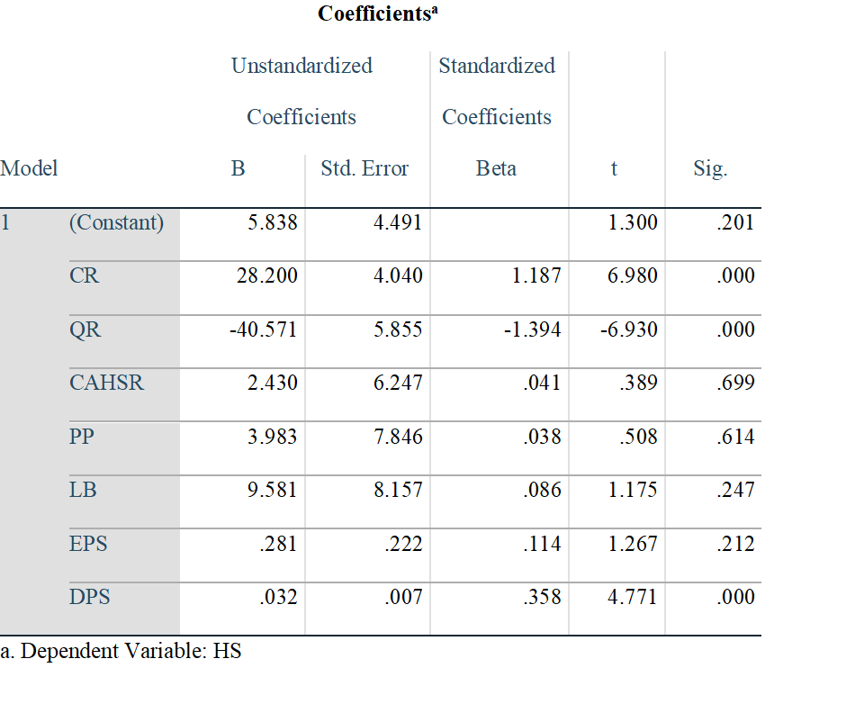

Sumber: Hasil Olah Data.2021

Berdasarkan hasil analisis regresi secara parsial, maka diperoleh Current Ratio memiliki nilai t-hitung sebesar 6,980 > 2,018 dan nilai signifikansi 0,000 < 0,05, Quick Ratio memiliki nilai t-hitung sebesar 6,930 > 2,018 dan nilai signifikansi 0,000 > 0,05. Cash Ratio memliki milai t-hitung sebesar 0,389 < 2,018 dan nilai signifikansi 0,699 > 0,05 . Pertumbuhan Penjualan memiliki nilai t-hitung sebesar 0,508 < 2,018 dan nilai signifikansi 0,614 > 0.05. Pertumbuhan Laba Bersih nilai t-hitung sebesar 1,175 < 2,018 dan nilai signifikansi 0,247 > 0,05. Earning Per Share memiliki nilai t-hitung sebesar 1,267 < 2,018 dan nilai signifikansi 0.212 > 0,05. Dividen Per Share memiliki nilai t-hitung sebesar 4,771 > 2,018 dan nilai signifikansi 0.000 < 0,05. Jadi dapat disimpulkan bahwa Current Ratio berpengaruh signifikan terhadap Harga Saham maka H1 diterima karena t-hitung > t-tabel dan tingkat signifikansi < 0,05 , Quick Ratio berpengaruh signifikan terhadap Harga Saham maka H2 diterima karena t-hitung > t-tabel dan tingkat signifikansi < 0,05 , Cash Ratio berpengaruh tidak signifikan terhadap Harga Saham makan H3 ditolak karena t-hitung < t-tabel dan tingkat signifikansi > 0,05 , Pertumbuhan Penjualan berpengaruh tidak signifikan terhadap Harga Saham makan H4 ditolak karena t-hitung < t-tabel dan tingkat signifikansi > 0,05 , Pertumbuhan Laba Bersih berpengaruh tidak signifikan terhadap Harga Saham maka H5 ditolak karena t-hitung < t-tabel dan tingkat signifikan > 0,05 , Earning Per Share berpengaruh tidak signifikan terhadap Harga Saham maka H6 ditolak karena t-hitung < t-tabel dan tingkat signifikan > 0,05 , Dividen Per Share berpengaruh signifikan terhadap Harga Saham maka H7 diterima karena t-hitug > t-tabel dan tingkat signifikan < 0,05.

**Tabel 7. Uji f (Simultan)**

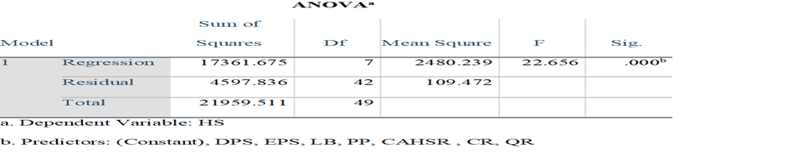

Sumber: Hasil Olah Data,2021

Berdasarkan hasil analisis regresi uji f, maka diperoleh nilai F-hitung sebesar 22,656 > 2,240 dan nilai signifikansi 0,000 < 0,05. Jadi dapat disimpulkan bahwa Current Ratio , Quick Ratio, Cash Ratio, Pertumbuhan Penjualan, Pertumbuhan Laba bersih, Earnig per Share dan Dividen Per Share berpengaruh signifikan terhadap Harga Saham karena F-hitung > F-tabel dan tingkat signifikansi < 0,05.

**Pembahasan**

a. Pengaruh Current Ratio terhadap Harga Saham

Berdasarkan hasil pengujian yang dilakukan diketahui bahwa Current Ratio memiliki nilai thitung 6,980>2,018 dan nilai signifikansi 0,000<0,05 dengan demikian maka bedasarkan hipotesis penelitian Ha1 diterima dan H01 ditolak. Artinya dapat disimpulkan bahwa secara parsial variabel independen yakni Current Ratio berpengaruh signifikan terhadap variabel dependen yakni harga saham. Current Ratio mempunyai hubungan searah terhadap harga saham, dimana semakin besar Current Ratio maka harga saham semakin bertambah. Hasil penelitian ini dikhususkan pada objek penelitian perusahaan indeks LQ45 yang terdaftar di Bursa Efek Indonesia periode 2015 sampai dengan 2019.

b. Pengaruh Quick Ratio terhadap Harga Saham

Berdasarkan hasil pengujian yang dilakukan diketahui bahwa Quick Ratio memiliki nilai thitung 6,930 > 2,018 dan nilai signifikansi 0,000<0,05 dengan demikian maka bedasarkan hipotesis penelitian Ha2 diterima dan H02 ditolak. Artinya dapat disimpulkan bahwa secara parsial variabel independen yakni Quick Ratio berpengaruh signifikan terhadap variabel dependen yakni harga saham. Quick Ratio mempunyai hubungan tidak searah terhadap harga saham, dimana semakin besar Quick Ratio maka harga saham semakin menurun. Hasil penelitian ini dikhususkan pada objek penelitian perusahaan indeks LQ45 yang terdaftar di Bursa Efek Indonesia periode 2015 sampai dengan 2019.

c. Pengaruh Cash Ratio terhadap Harga Saham

Berdasarkan hasil pengujian yang dilakukan diketahui bahwa Cash Ratio memiliki nilai thitung 0,389<2,018 dan nilai signifikansi 0,699>0,05 dengan demikian maka bedasarkan hipotesis penelitian Ha3 ditolak dan H01 diterima. Artinya dapat disimpulkan bahwa secara parsial variabel independen yakni Cash Ratio tidak berpengaruh signifikan terhadap variabel dependen yakni harga saham. Cash Ratio mempunyai hubungan searah terhadap harga saham, dimana semakin besar Cash Ratio maka harga saham semakin bertambah. Hasil penelitian ini dikhususkan pada objek penelitian perusahaan indeks LQ45 yang terdaftar di Bursa Efek Indonesia periode 2015 sampai dengan 2019.

d. Pengaruh Pertumbuhan Penjualan terhadap Harga Saham

Berdasarkan hasil pengujian yang dilakukan diketahui bahwa Pertumbuhan Penjualan memiliki nilai thitung 0,508<2,018 dan nilai signifikansi 0,614>0,05 dengan demikian maka bedasarkan hipotesis penelitian Ha4 ditolak dan H04 diterima. Artinya dapat disimpulkan bahwa secara parsial variabel independen yakni Pertumbuhan Penjualan tidak berpengaruh signifikan terhadap variabel dependen yakni harga saham. Pertumbuhan Penjualan mempunyai hubungan searah terhadap harga saham, dimana semakin besar Pertumbuhan Penjualan maka harga saham semakin bertambah. Hasil penelitian ini dikhususkan pada objek penelitian perusahaan indeks LQ45 yang terdaftar di Bursa Efek Indonesia periode 2015 sampai dengan 2019.

e. Pengaruh Pertumbuhan Laba Bersih terhadap Harga Saham

Berdasarkan hasil pengujian yang dilakukan diketahui bahwa Pertumbuhan Laba Bersih memiliki nilai thitung 0,1,175<2,018 dan nilai signifikansi 0,247>0,05 dengan demikian maka bedasarkan hipotesis penelitian Ha5 ditolak dan H05 diterima. Artinya dapat disimpulkan bahwa secara parsial variabel independen yakni Pertumbuhan Laba Bersih tidak berpengaruh signifikan terhadap variabel dependen yakni harga saham. Pertumbuhan Laba Bersih mempunyai hubungan searah terhadap harga saham, dimana semakin besar Pertumbuhan Laba Bersih maka harga saham semakin bertambah. Hasil penelitian ini dikhususkan pada objek penelitian perusahaan indeks LQ45 yang terdaftar di Bursa Efek Indonesia periode 2015 sampai dengan 2019.

f. Pengaruh EPS terhadap Harga Saham

Berdasarkan hasil pengujian yang dilakukan diketahui bahwa Pertumbuhan Laba Bersih memiliki nilai thitung 1, 267<2,018 dan nilai signifikansi 0,212>0,05 dengan demikian maka bedasarkan hipotesis penelitian Ha6 ditolak dan H06 diterima. Artinya dapat disimpulkan bahwa secara parsial variabel independen yakni Earning Per Share tidak berpengaruh signifikan terhadap variabel dependen yakni harga saham. Earniug Per Share mempunyai hubungan searah terhadap harga saham, dimana semakin besar Earning Per Share maka harga saham semakin bertambah. Hasil penelitian ini dikhususkan pada objek penelitian perusahaan indeks LQ45 yang terdaftar di Bursa Efek Indonesia periode 2015 sampai dengan 2019.

g. Pengaruh DPS terhadap Harga Saham

Berdasarkan hasil pengujian yang dilakukan diketahui bahwa Dividen Per Share memiliki nilai thitung 4,771>2,018 dan nilai signifikansi 0,000<0,05 dengan demikian maka bedasarkan hipotesis penelitian Ha6 diterima dan H06 ditolak. Artinya dapat disimpulkan bahwa secara parsial variabel independen yakni Dividen Per Share berpengaruh signifikan terhadap variabel dependen yakni harga saham. Dividen Per Share mempunyai hubungan searah terhadap harga saham, dimana semakin besar Dividen Per Share maka harga saham semakin bertambah. Hasil penelitian ini dikhususkan pada objek penelitian perusahaan indeks LQ45 yang terdaftar di Bursa Efek Indonesia periode 2015 sampai dengan 2019.

**PENUTUP**

**Kesimpulan**

Kesimpulan penelitian ini adalah:

1. *Current Ratio* mempunyai hubungan searah dan signifikan terhadap harga saham, terbukti dengan hasil uji hipotesis parsial (uji t) yang telah di lakukan. Dengan demikian, hipotesis pertama (Ha1) diterima.
2. *Quick Ratio* mempunyai hubungan tidak searah dan signifikan terhadap harga saham, terbukti dengan hasil uji hipotesis parsial (uji t) yang telah di lakukan. Dengan demikian, hipotesis kedua (Ha2) diterima.
3. *Cash Ratio* mempunyai hubungan searah dan tidak signifikan terhadap harga saham, terbukti dengan hasil uji hipotesis parsial (uji t) yang telah di lakukan. Dengan demikian, hipotesis kedua (Ha3) ditolak
4. Pertumbuhan Penjualan mempunyai hubungan searah dan tidak signifikan terhadap harga saham, terbukti dengan hasil uji hipotesis parsial (uji t) yang telah di lakukan. Dengan demikian, hipotesis kedua (Ha4) ditolak
5. Pertumbuhan Laba Bersih mempunyai hubungan searah dan tidak signifikan terhadap harga saham, terbukti dengan hasil uji hipotesis parsial (uji t) yang telah di lakukan. Dengan demikian, hipotesis kedua (Ha5) ditolak
6. *Earning Per Share* mempunyai hubungan searah dan tidak signifikan terhadap harga saham, terbukti dengan hasil uji hipotesis parsial (uji t) yang telah di lakukan. Dengan demikian, hipotesis kedua (Ha6) ditolak
7. *Dividen Per Share* mempunyai hubungan searah dan signifikan terhadap harga saham, terbukti dengan hasil uji hipotesis parsial (uji t) yang telah di lakukan. Dengan demikian, hipotesis kedua (Ha7) diterima

**Saran**

Saran yang dapat peneliti berikan, berdasarkan hasil penelitian ini, antara lain:

1. Bagi perusahaan, dapat lebih memperhatikan faktor-faktor fundamental yang dapat digunakan investor dalam memprediksi harga saham. Perusahaan dapat lebih meningkatkan kinerja perusahaan yang ada.
2. Bagi investor, yang bermaksud melakukan investasi sahamnya pada suatu perusahaan sebaiknya melihat terlebih dahulu kondisi perusahaan yang akan dipilih. Dan memperhatikan faktor fundamental dari saham yang dimiliki, atau hendak dimiliki. Dalam hal ini investor harus menempatkan saham yang akan ditanamkannya pada perusahaan yang tepat.
3. Bagi Peneliti Selanjutnya, Bagi peneliti selanjutnya diharapkan dapat memperluas variabel penelitian yang dapat mempengaruhi Harga Saham. Diharapkan hasil penelitian ini dapat dipakai sebagai acuan bagi peneliti selanjutnya untuk mengembangkan penelitian ini dengan mempertimbangkan variabel-variabel lain yang merupakan variabel lain diluar variabel yang sudah masuk dalam penelitian ini.

**DAFTAR PUSTAKA**

Budiarto,Baridwan (2012) *Pengaruh Pengumuman Rightissuee Terhadap tingkat Keuntungan dan Likuiditas Saham di BEI.* Jurnal Riset Akuntansi Indonesia

Diakses 03 februari 2021

Darmadji Tjiptono, & Fakhruddin. (2012). *Pasar Modal Di Indonesia* (3 ed.). Jakarta: Salemba Empat.

Diakses 04 februari 2021

Fahmi, Irham. (2014). *Pengantar Manajemen Keuangan Teori dan Soal Jawab*. Bandung: Alfabeta.Frank (2000) Manajemen Investasi*.* Jakarta Salemba 4

Diakses 07 februari 2021

Ghozali (2013) *Aplikasi Analisis Multivariate Dengan Program IBM SPSS 21 Update PLS Regresi*. Semarang Badan Penerbitan Universitas Diponegoro

Diakses 09 februari 2021

Hery. 2016. *Analisis Laporan Keuangan Integrated and Comprehensive Editio*n. Jakarta: Grasindo.

Diakses 05 febuari 2021

Horngren, C. T., Harisson, W. T, Robinson, M. A, dan Secokusumo, T. H. (1994). *Akuntansi di Indonesia*. Jakarta: Salemba Empat.

Diakses 05 febuari 2021

Hutauruk (2017) *Akuntansi Perusahaan Jasa. Jakarta Indeks*

Diakses 05 februari 2021

Jumingan (2006) *Analisis Laporan Keuangan.* Jakarta PT. Bumi Aksara

Diakses 05 februari 2021

Kasmir, (2016). *Analisis Laporan Keuangan*. Jakarta:Raja Grafindo Persada

Diakses 03 februari 2021

Kasmir (2014) *Analisis Laporan Keuangan*. Jakarta:Raja Grafindo Persada

Diakses 03 februari 2021

Norhayati, Mohamed,Wee Shu Hui, Norma Hj Omar, Rashidah Abdul Rahman, Norazam Mastuki, Maz Ainy Abdul Aziz, Dan Shazelina Zakaria. 2012.*''Empirical Analysis Of Determinants On Devidend Payment: Profitability And Liquidity,''*Accounting Research Institute.

Diakses 09 febuari 2021

Simamora, Henry. 2000. *Akuntansi Bisnis Pengambilan Keputusan Bisnis.* Jilid II. Cetakan Pertama. Jakarta : Salemba Empat.

Diakses 07 februari 2021

Sugiyono (2013). *Metode Penelitian Kuantitatif, Kualitatif dan R&D. Bandung.* Bandung: PT Alfabet.

Diakses 08 februari 2021

Sugiyono (2016). *Metode Penelitian Kuantitatif, Kualitatif dan R&D.* Bandung: PT Alfabet. Diakses 08 februari 2021

Subramanyam., Wild (2014). *Analisis Laporan Keuangan.* *(D. Y, Trans.)* Jakarta.

Diakses 03 februari 2021

Sutrisno (2013). *Manajemen Keuangan Teori, Konsep dan Aplikasi.* Yogyakarta: Ekonisia. Diakses 05 februari 2021

Sutrisno (2009). *Manajemen Keuangan Teori, Konsep dan Aplikasi (1 ed.).* Yogyakarta: Ekonisia.

Diakses 05 februari 2021

Weston, J. Fred & Copeland. (2001). *Manajemen Keuangan*. Jakarta : Erlangga.

Diakses 06 februari 2021